ПАМЯТКА

населению о назначении и порядке использования респираторов
На территории Волгограда имеется большое количество предприятий, на которых применяется хлор, аммиак и их производные соединения, соли тяжёлых металлов. При аварийном выбросе (разливе) этих веществ может произойти заражение окружающей среды с поражающими воздействиями на организм человека. Одним из средств индивидуальной защиты людей от негативного воздействия аварийно химически активных веществ на человека является респиратор.
Респираторы (от лат. respiratorius — дыхательный) — представляют собой облегченные средства защиты органов дыхания от пыли вредных газов, аэрозолей и паров.
Респиратор – это простая и надежная защита органов дыхания от опасных для здоровья паров, газов, аэрозолей и пыли. Предотвращая попадание вредного воздуха в организм человека, респираторы являются обязательным атрибутом при работе во многих отраслях промышленности, строительства и производства.
Они характеризуются легкостью и малым сопротивлением при дыхании, что минимизирует давление на лицевую часть и позволяет увеличивать время нахождения в респираторе.
По устройству респираторы подразделяются на два типа:

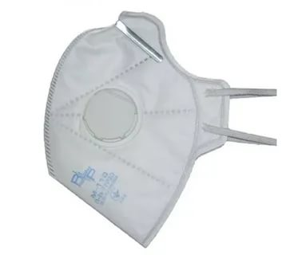
Респираторы у которых сама полумаска является фильтром (ватно-марлевые), их использование эффективно только в условиях слабой запыленности, а также при отсутствии в воздухе токсичных паров и газов.
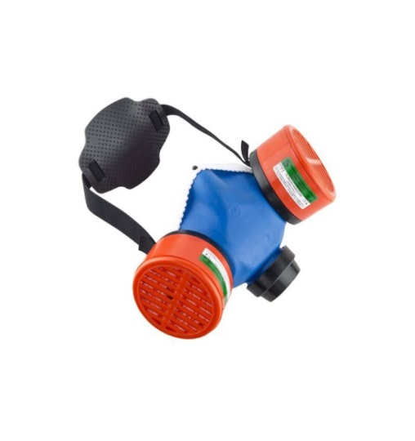

Респираторы со сменными фильтрами – они состоят из полнолицевой или полумаски, дыхательных клапанов и фильтрующих элементов.

По сроку службы респираторы делятся на:
1. Одноразовые ((ШБ-1 «Лепесток», «Кама 200»)
2. Многоразовые
По назначению респираторы подразделяются на три группы:
1.Противопылевые («ШБ-1“Лепесток”», «Кама 200»,
Ф-62Ш получил наибольшее распространение для защиты органов дыхания от пыли, порошкообразных удобрений и инсектицидов. Сменный фильтр Ф-62Ш обеспечивает эксплуатацию от 5 до 30 смен в зависимости от концентрации пыли).
Наибольшее распространение в системе ГО получил респиратор противопылевой У-2К или Р-2.Он защищает органы дыхания от силикатной, металлургической, горнорудной, угольной, радиоактивной и др. пыли, а также от порошков, не выделяющих токсичных паров и газов. Представляет собой фильтрующую полумаску, наружный фильтр которой изготовлен из полиуретанового поропласта, внутренняя часть – из полиэтиленовой пленки. Между ними второй фильтрующий слой из материала фильтра Петрянова. Два клапана вдоха крепятся к полиэтиленовой пленке, а клапан выдоха размещен в передней части полумаски и защищен экраном. При вдохе воздух проходит через всю наружную поверхность респиратора, очищается от пыли и через клапаны вдоха попадает в органы дыхания. При выдохе воздух выходит наружу через клапан выдоха.)
2.Противогазовые- (РПГ-67):
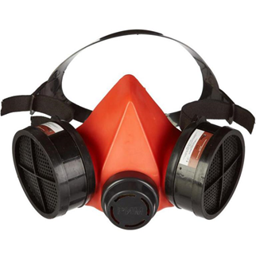
защищает органы дыхания от воздействия парогазообразных веществ, присутствующих в воздухе производственных помещений. Состоит из резиновой полумаски, обтюратора, поглощающих патронов, пластмассовых манжет с клапанами вдоха, клапаном выдоха с предохранительным экраном и оголовья.
В зависимости от условий, в которых придется работать, респиратор укомплектовывается фильтрующими патронами различных марок, соответствующими составу поглотителя. В центре крышки патрона нанесена маркировка (дата изготовления, марка респиратора и патрона). Выпускаются с полумасками 3-х ростов: 1, 2, 3 (рост указан на внутренней поверхности полумаски).
Респиратор РПГ-67 комплектуется фильтрующими патронами 4-х марок:
- «А» - для защиты от органических паров (бензин, керосин, ацетон, бензол, и его гомологи, дихлорэтан, метиламины, сероуглерод, хлорэтил, спирты, эфиры, поры хлор- и фосфорорганических ядохимикатов). Время защитного действия до 60 минут;
- «В» – для защиты от кислых газов (сернистый ангидрид, сероводород и др.), пары хлор- и фосфорорганических ядохимикатов, пары и аэрозоли азотной, серной и соляной кислот. Время защитного действия – до 50 минут;
- «КД» – для защиты от аммиака и сероводорода. Время защитного действия от аммиаки – 30 минут, от сероводорода – 50 минут;
- «Г» – для защиты от паров ртути. Время действия – до 20 минут.

3.Газопылезащитные (универсальные)
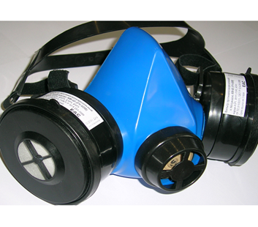
Респиратор газопылезащитный РУ-60М по внешнему виду и назначению схож с респиратором РПГ-67, имеет ту же маркировку и назначение фильтрующих патронов, но они помимо поглотителей имеют еще противоаэрозольный фильтр. Поэтому он защищает не только от вредных паров веществ, но и от пыли и аэрозолей. Время защитного действия респиратора РУ-60М несколько ниже,чем РПГ-67.
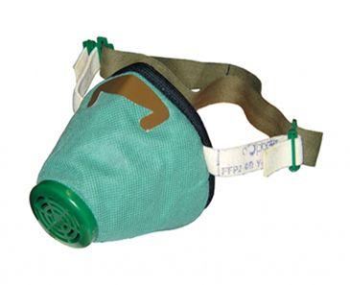
К новейшим газопылезащитным респираторам относят У-2ГП и «Уралец». Внешне они напоминают известный нам респиратор Р-2 (У-2К), но у него добавлен дополнительный защитный слой из углеродной ткани, которая и поглощает вредные примеси в виде газов, паров пыли.
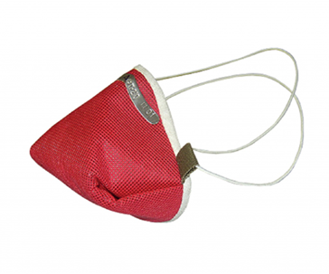
Маска респиратора маркируется в зависимости от вредной примеси, которая поглощается защитным слоем:
«А» – от бензола. Время защитного действия – до 15 минут;
«Г» – от паров ртути. Время защитного действия до 5 часов;
«КД» – от паров аммиака, сероводорода. Время действия – аммиак – 30 минут, сероводород – 50 минут;
«К» – от аммиака. Время защитного действия – до 40 минут.
Следует четко запомнить, что высокотоксичные вещества, такие как синильная кислота, мышьяковистый, фосфористый, цианистый водород, тетраэтилсвинец, низкомолекулярные углеводы (метан, этан), боевые ОВ респираторами не задерживаются.
Химически опасные вещества способные проникать через кожные покровы, требуют применения более надежных средств защиты не только органов дыхания, но и кожи.
Во всех случаях применения респираторов при первом же появлении постороннего запаха под маской следует быстро выйти из загазованной зоны и сменить патроны респиратора.
Правила использования респиратов
Респираторы бывают трех размеров. Чтобы определить ваш размер, нужно померить высоту лица, начиная от самой углубленной точки переносицы до самой низкой точки на подбородке, и посмотреть соответствующие результаты в таблице размеров респиратора:
Как подобрать размер респиратора
Высота лица* | см | 9,9-10,9 | 11-11,9 | 12 и более
Размер СИЗОД | международный | S | M | L
 | производителя | рост 1 | рост 2 | рост 3
*высота лица измеряется путём замера расстояния высоты от переносицы до подбородка
Важно знать, как правильно одевать респиратор.
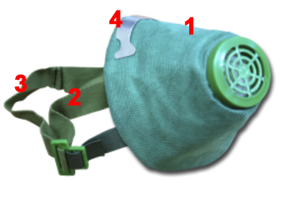
Маска (полумаска) респиратора (1) одевается на лицо, закрывая собой нос и подбородок. У респираторов, имеющих фиксирующие ленты оголовья, нужно отрегулировать их специальными зажимами, чтобы ленты четко располагались на теменной части головы одна (2) и на затылочной вторая (3). Концы носового зажима (4) необходимо прижать к носу.

Проверяйте герметичность маски респиратора.
Обязательно проверяйте плотность прилегания маски респиратора к лицу, как перед использованием, так и периодически в случае длительного ношения.
Чтобы проверить маску на герметичность, нужно, закрыв ладонью отверстие для выдоха, сделать сам выдох. При плотном прилегании маска должна слегка раздуться. Если воздух выходит в области носа, нужно поплотнее прижать зажимы и повторить процедуру еще раз. Если из-под маски все же выходит воздух, значит, вы или не правильно подобрали размер, или вам попался неисправный респиратор, не пригодный к использованию.
Удаляйте влагу из-под маски.
В процессе использования респиратора, из-за запотевания под маской может скапливаться влага, которую необходимо удалять. Для этого нужно нагнуть голову вперед-назад и сделать пару резких выдохов. Если влаги скопилось слишком много, то можно, по возможности максимально отдалившись от опасной зоны, снять маску на несколько минут и вылить влагу. После этого протереть внутреннюю поверхность маски и снова одеть.
Очищайте респиратор после использования.
Если речь идет о многоразовом респираторе со встроенным фильтром, то после каждого использования необходимо проводить его тщательную очистку: лицевую часть маски аккуратно отряхнуть от пыли, а внутреннюю протереть чистым влажным тампоном. Во время процедур маску нельзя выворачивать. После того, как маска полностью высохнет, ее нужно упаковать в герметичный пакет.
Если у респираторов, фильтрующих опасные пары или газы, после использования зараженность остается выше допустимых значений, такие устройства к использованию более не пригодны.
Вовремя меняйте фильтр.
В случае респиратора со сменными фильтрами, очень важно вовремя проводить их замену.
Если на фильтре отсутствует индикатор загрязнения, необходимо самому следить за сроком использования фильтра, указанного в инструкции, а также за его весом – ведь если фильтр заметно потяжелел, значит, внутри его находится большое скопление лишних частиц.
Не используйте повторно одноразовые респираторы.
Если в инструкции написано, что респиратор пригоден только для одноразового использования, то не стоит пытаться чистить его и использовать повторно.

Хранение респираторов
Не допускайте механических повреждений респиратора – при появлении любых дефектов больше пользоваться им нельзя.
Внутреннюю поверхность маски протирайте сухим или влажным тампоном (для смачивания тампона использовать только чистую воду).
Респираторы нельзя хранить, или сушить около отопительных приборов и под прямыми лучами солнца.

Комитет гражданской защиты населения
администрации Волгограда

